ФИО участника, регион, нозология, фото | Контакты героя | История
Артюхов Вадим Александрович  Дата рождения- 13.07.2000г.  Вид нозологии - нарушение слуха  Инвалид с детства.  Место проживания-  г. Екатеринбург, ул. Зари,16, кв. 129  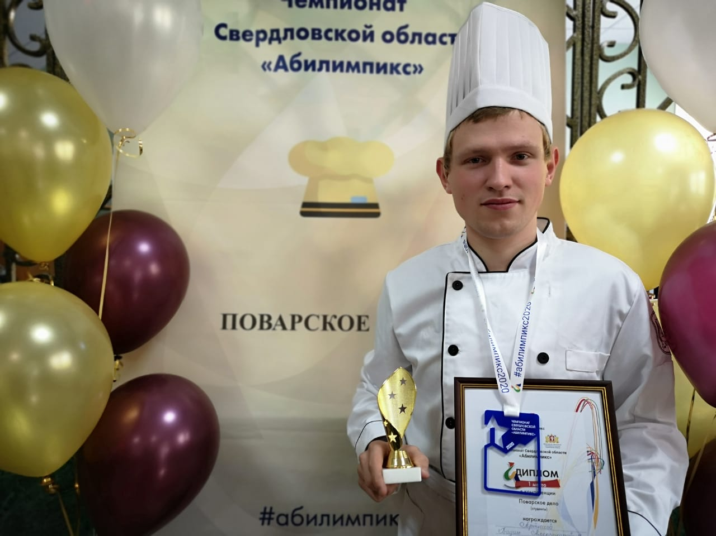 | +79221052878 | Артюхов Вадим Александрович родился 13 июля в 2000 году в Нижнем Тагиле. Обучался в обычной школе, вместе с другими детьми. В связи с тем, что у него начались проблемы со слухом, стало проблематично обучаться в обычной школе.  В третьем классе Вадима перевели в школу, где обучались ребята с такими же проблемами, что и у него. Именно в школе для плохослышаших в Нижнем Тагиле он окончил 11 классов. После получения полного среднего образования, в связи с тем, что приготовление блюд и разработка новых рецептов является хобби Вадима, он и решил получить среднее-профессиональное образование в ГАПОУ СО «ТИПУ «Кулинар». В данный момент Вадим обучается в ГАПОУ СО «Техникум индустрии питания и услуг «Кулинар» по профессии «Повар, кондитер» на базе основного общего образования на бюджетной основе с 1 сентября 2019 года, является студентом второго курса.  За время обучения Вадим показал себя добросовестным, дисциплинированным студентом с творческими задатками, учится «отлично и хорошо».  Вадим, трудолюбивый, аккуратный, внимательный, ответственный молодой человек. Любит готовить, именно поэтому пошел учиться в ГАПОУ СО «ТИПУ «Кулинар». В дальнейшем планирует связать свою профессиональную творческую деятельность со сферой общественного питания. Планирует пойти учиться дальше и в дальнейшем дойти до должности «Шеф-повар». На практических занятиях показал себя активной, творческой личностью.  Вадим – разносторонне развитая личность, обладает не только профессиональными задатками, активно занимается научной деятельностью, пишет статьи: участвовал в студенческой межрегиональной научно-практической конференции (с международным участием) «Питание-взгляд в будущее», в конкурсе сочинений «Кулинар» - школа жизни», посвященному 85-летнему юбилею ГАПОУ СО «Техникума индустрии питания и услуг «Кулинар».  Для реализации своих умений, качеств и профессионального роста у Вадима есть огромное желание участвовать во всех конкурсах.  Он принял участие в чемпионате Свердловской области «Абилимпикс» в компетенции «Поварское дело» и занял 1 место.

